MIÉRCOLES 19 DE MARZO DE 2.014

Cuaderno º3

Propiedad asociativa
Se pueden asociar los sumandos en cualquier orden y el resultado o suma total permanece igual
Ejemplo
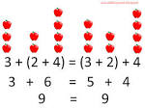

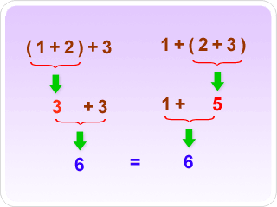

ACTIVIDAD
Aplica la propiedad asociativa (la maestra realiza los dos primeros y los dos siguientes lo hacen los alumnos solos)
A) 8+ 3+1
8 + (3 + 1) = (8 + 3) + 1
8 + 4 = 11 + 1
12 = 12

B) 5+2+7
C)9+6+3
D)1+4+7

TAREA DE CASA
- Nº1, realiza un dictado sobre la presentación personal extrae 3 palabras con sus antónimos, caligrafía de los errores.
- Nº3: aplica la propiedad asociativa
a) 7+1+5 b) 2+7+6
- LA EVALUACIÓN SOBRE PAISAJE Y CONSERVACIÓN DEL AMBIENTE PAUTADA PARA EL MARTES 18 DE MARZO, SE REPROGRAMÓ PARA EL LUNES 24 DE MARZO

- Traer para mañana los recortes de los textos para la evaluación.
- Realiza en el libro de Inglés las actividades de la “Carita triste“

